Схема № 3
границ территории, прилегающей к МДОУ «Сланцевский детский сад № 3 комбинированного вида» по адресу: Ленинградская область, г. Сланцы, ул. Жуковского, д. 4
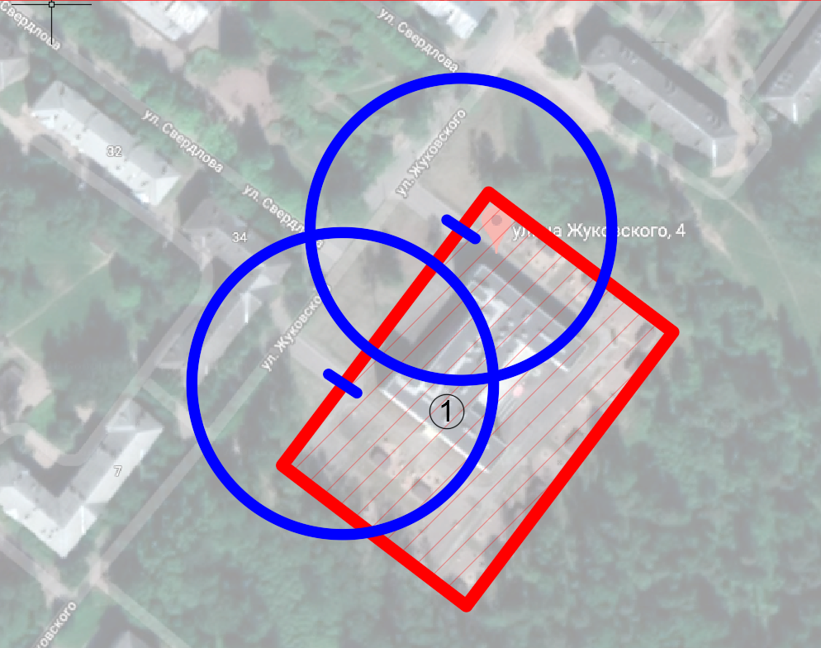
Радиус, определяющий границу территории, прилегающей к объекту, на которой не допускается розничная торговля алкогольной продукции, составляет 50 м.

Условные обозначения:

Территория, прилегающая к объекту, огороженная забором

Вход для посетителей в объект и/или обособленную территорию

Граница территории, прилегающей к объекту, на которой не допускается розничная торговля алкогольной продукции
МДОУ «Сланцевский детский сад № 3 комбинированного вида»

